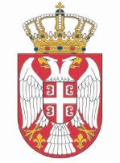
Република Србија
Народна скупштина
Кабинет председника

НАЈАВА
Обраћање председника Народне скупштине Ивице Дачића на јавном слушању о уставним променама

Поштовани,
обавештавамо вас да ће се председник Народне скупштине Ивица Дачић обратити, у среду, 19. маја 2021. године, на јавном слушању на тему: Промене Устава Републике Србије у области правосуђа, које организује Одбор за уставна питања и законодавство.
Јавно слушање ће се одржати у Дому Народне скупштине, Трг Николе Пашића 13, у малој сали, са почетком у 12 часова.
Позивамо вас да пропратите обраћање председника Народне скупштине.
Молимо вас да акредитације доставите на мејл: infosluzba@parlament.rs

